Dějepis 7. ročník třída pí učitelky Štysové

Milí žáci, přečtěte si v učebnici stránky 127-128. Do sešitu napište datum 05. 05.

Téma: Rudolfínská Praha – město učenců a podvodníků

Výpisky:

Císař Rudolf II. řídil svou říši z Prahy. V dobách své vlády se potýkal s mnoha problémy. Velké úsilí a množství peněz ho stála obrana říše před Turky. Ani on se nevyhnul sporům mezi katolíky a evangelíky.

Rudolf II. byl člověk s velkou touhou po poznání. Mluvil několika jazyky, měl velký všeobecný rozhled. Rád hovořil se vzdělanými lidmi. Do Prahy zval řadu významných umělců a vzdělanců. Miloval umění, objevy, čtení z hvězd…..

V císařových službách bádali:

Tycho Brahe a Johannes Kepler

Johannes Jessenius – lékař, který jako první v Čechách provedl veřejnou pitvu.

Tadeáš Hájek z Hájku – císařův osobní lékař, přednášel na univerzitě astronomii a matematiku.

Císař toužil po zázračných věcech, jako vyrobit elixír života, objevit kámen mudrců – pralátky, která mění obyčejné kovy ve zlato….. Nejraději pobýval uprostřed svých uměleckých děl, vzácných předmětů, zázračných rostlin a podivuhodných zvířat

Rudolf vydal tzv. Majestát-listinu zaručující náboženskou svobodu

Pro více informací využijte odkaz:  
<https://cs.wikipedia.org/wiki/Rudolf_II>.

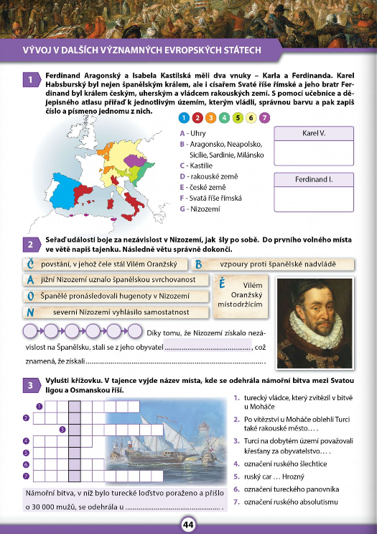

Dějepis 7. ročník třída pí učitelky Štysové

Milí žáci, do sešitu si napište datum 06. 05.

Dnes nebudeme pokračovat v nové látce, ale vaším úkolem bude napsat, čím je významný   
8. květen (formou krátkého referátu)

Dějepis 8. ročník třída pí učitelky Štysové

Milí žáci, přečtěte si v učebnici stránky 130-131. Do sešitu napište datum 05. 05.

Téma: Hledání moderního umění

Výpisky:

Umělci konce 19. století se snažili odpoutat od dřívějších tvůrčích postupů.  
Pro jejich úsilí se používá pojem secese (odtržení - odloučení se). Jedním z nejslavnějších secesních umělců byl Alfons Mucha, kromě kreseb, grafik, maleb a fotografií navrhoval šperky a plakáty.   
Na počátku 20. století se rozvíjela řada nových uměleckých směrů: expresionismus a kubismus.  
Expresionistickým malířů šlo o vyjádření rozporuplných pocitů člověka v moderní společnosti-pomoci ostrých barev a nepřirozeného prohýbání tvarů vyjadřovali lidskou osamělost a úzkost. Představitel Edward Munch.  
Kubismus-malíři se pokoušeli zobrazit vybrané téma z více úhlů pohledu současně. Docházelo tím k pokřivení postav, předmětů i prostorů. Nejvýznamnějším představitel byl Pablo Picasso.

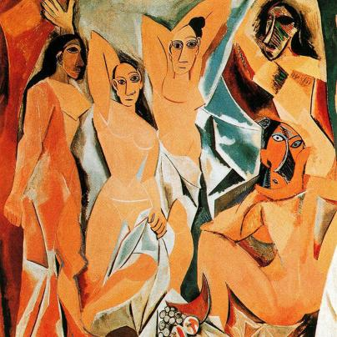

Obraz Pabla Picassa (Avignonské  
slečny)

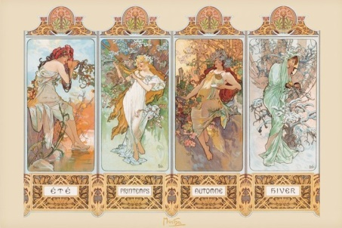

Alfons Mucha (Čtvero ročních období)

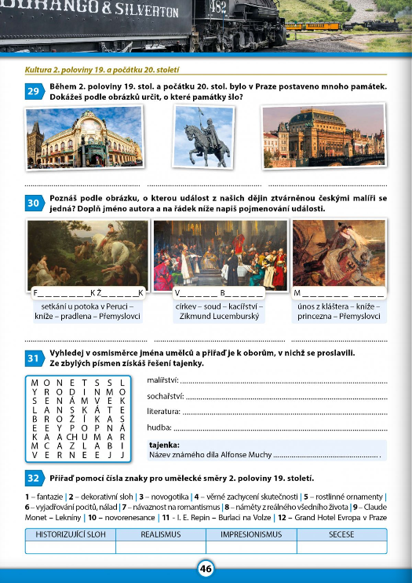

Vypracujte vše kromě cvičení 31 a 32

Dějepis 8. ročník třída pí učitelky Štysové

Milí žáci, do sešitu si napište datum 06. 05.

Dnes nebudeme pokračovat v nové látce, ale vaším úkolem bude napsat, čím je významný   
8. květen (formou krátkého referátu)